Wkrótce Wielkanoc
Czwartek 01.04.2021r. Prima Aprilis
Zagadka na dziś
Nie daj się zwieść czy nabrać,
uważaj, bo się pomylisz!
Dzisiaj jest żartów święto,
dziś mamy…
Prima Aprilis

Kochani dzisiaj obchodzimy Prima Aprilis, czyli dzień żartu
Więcej informacji o tym dniu znajdziecie tutaj ↓
https://panimonia.pl/2021/03/31/prima-aprilis-dla-dzieci-smiech-to-zdrowie/

Pamiętaj!
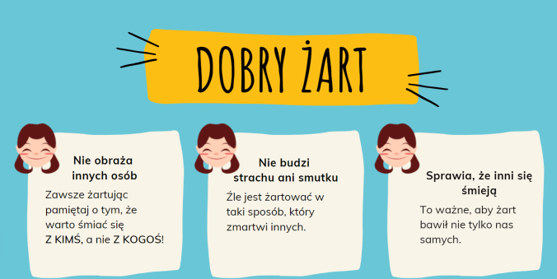

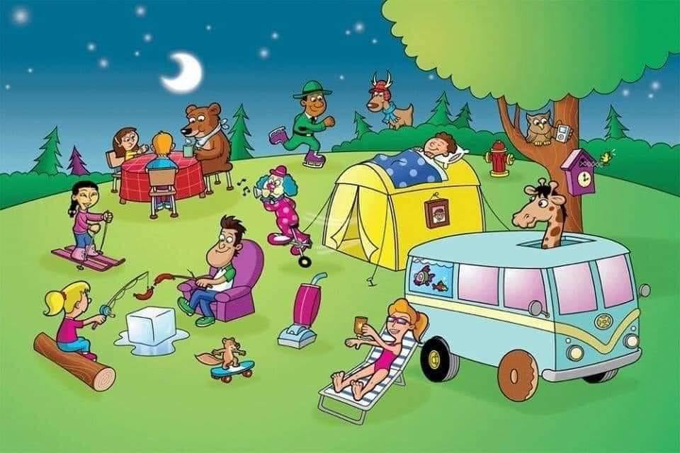

Zabawy ruchowe:
„Zajączki wielkanocne”
Dziecko naśladuje sposób poruszania się zajączków – całe dłonie ma oparte na podłodze, podciąga nogi do rąk. Co pewien czas zatrzymuje się, staje słupka – wykonuje przysiad, palce wskazujące trzyma przy uszach, rozgląda się na boki. Potem zmienia kierunek poruszania się.

Słuchanie wiersza Agnieszki Galicy „Piosenka wielkanocna”
Idą święta, wielkanocne idą święta.
O tych świętach każdy zając pamięta.
Do koszyczka zapakuje słodycze
i na święta ci przyniesie moc życzeń.
Idą święta, wielkanocne idą święta.
O tych świętach i kurczątko pamięta.
W żółte piórka się ubierze, wesołe,
wśród pisanek będzie biegać po stole.
Idą święta, wielkanocne idą święta.
O tych świętach nasz baranek pamięta.
Ma na szyi mały dzwonek dźwięczący,
będzie dzwonił, będzie skakał po łące.

- wymień zwierzęta występujące w wierszu,
- jak zwierzęta przygotowują się do Świąt Wielkanocnych?

Ćwiczenia słowne Układamy rymy
Rodzic czyta krótkie teksty, a dziecko wymyśla rymujące się słowa:
Ten kurczaczek to malutki... (zwierzaczek).
To kurczątko to milutkie... (pisklątko).
Mama kokoszeczka znosiła śliczne... (jajeczka).
Malutkie kureczki są jak żółciutkie... (kuleczki).
Malujemy jajeczka w złote gwiazdki i... (słoneczka).
Małe kurczaczki mają mięciutkie... (kubraczki)

- Karty pracy, cz. 3, nr 60.

Zadania:

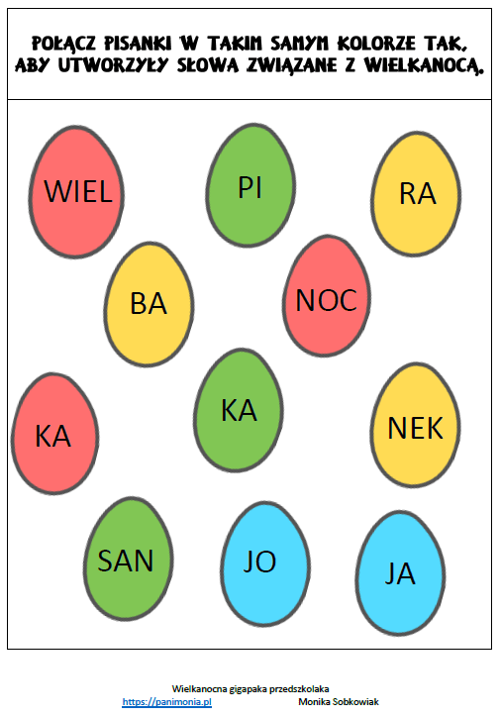
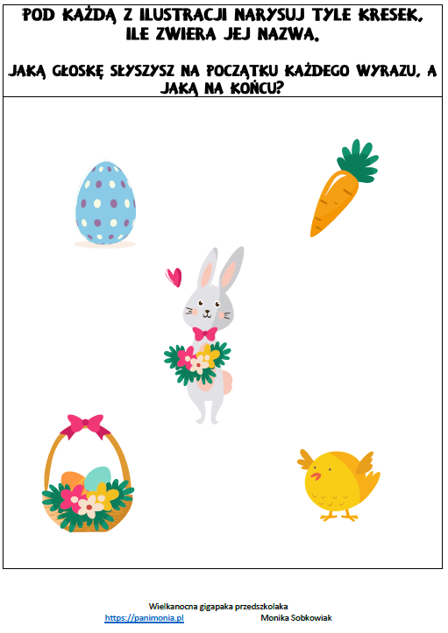
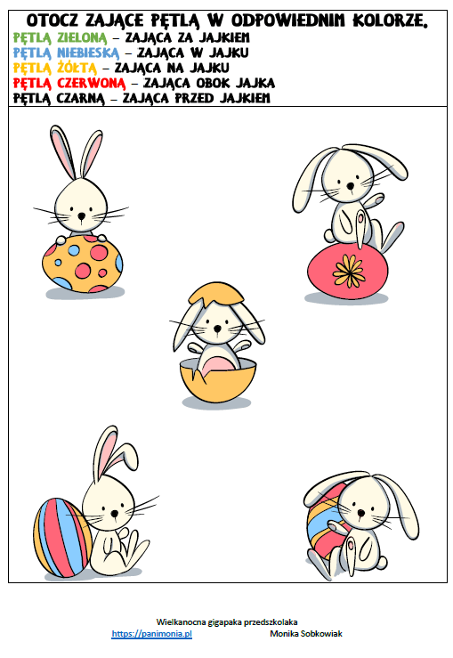
Jeśli macie ochotę prześlijcie nam zdjęcia wykonanych prac na adres e-mail: mp14grupa2@gmail.com

